# 1.ESP32 NodeMCU ESP-WROOM-32 Wi-Fi and Bluetooth Module

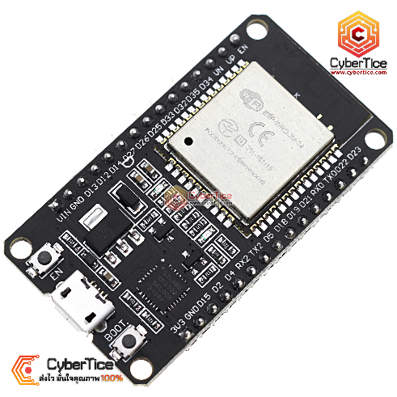

ราคา 200 บาท

**2.Solid State Relay โซลิดเสตทรีเลย์ DA SSR-40DA 40A**

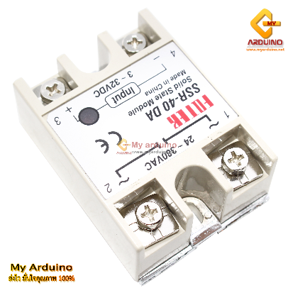

ราคา 240 บาท ต่อชิ้น

# 3. DHT11 เซ็นเซอร์วัดอุณหภูมิและความชื้น

# 

# ราคา 45 บาทต่อ ชิ้น

**4. MikroElektronika AC Current click bundle Current Measurement**

**หรือชุดเครื่องมือวัดกระแสไฟฟ้า**

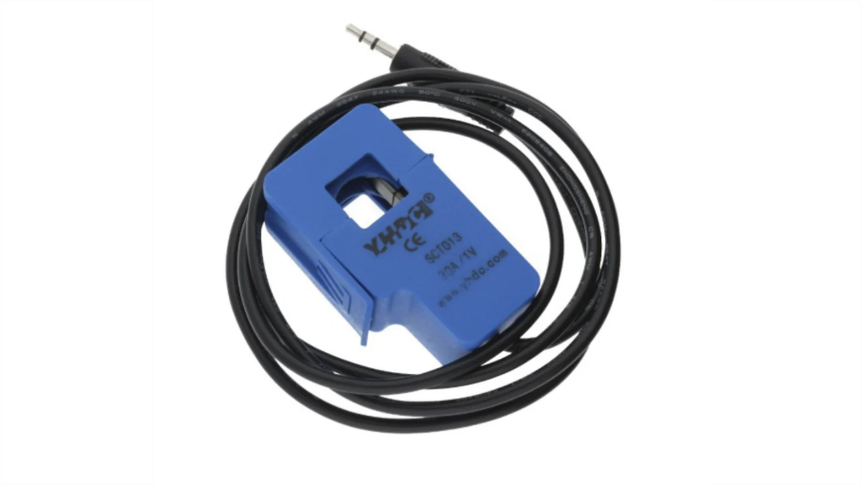

ราคา 1,326 บาท

# 5. Electric Bolt กรอนล็อคประตู

# 

# ราคา 1,580 บาท

# 6.จอแสดงผล OLED 128x64 V2.0 แบบ I2C ขนาด 1.3 นิ้ว

# 

# ราคา 145 บาท